**MAKALAH**

**PEMANFAATAN FISIKA DALAM TEKNOLOGI KEHIDUPAN SEHARI-HARI**

Disusun oleh :

Siti Padilah (09030182428003)



**Dosen Pengampu:**

**Adi Hermansyah, M.T.**

**PROGRAM STUDI D3 TEKNIK KOMPUTER**

**FAKULTAS ILMU KOMPUTER**

**UNIVERSITAS SRIWIJAYA**

**PALEMBANG**

**2024**

**KATA PENGANTAR**

Puji dan syukur kami panjatkan kepada Tuhan Yang Maha Esa, karena atas izin-Nya kami dapat menulis makalah ini dan menyelesaikan tepat pada waktunya. Makalah ini dibuat untuk memenuhi salah satu tugas mata kuliah Fisika. Makalah ini berjudul, “Pemanfaatan Fisika dalam Teknologi di kehidupan Sehari-Hari”.

Dalam pembuatan makalah ini, kami mengucapkan terima kasih kepada seluruh pihak, khususnya dosen mata kuliah Fisika Terapan yang telah membantu kami dalam menyelesaikan makalah ini serta kepada orang tua dan teman-teman yang telah mendukung kami.

Makalah ini belum sempurna seperti apa yang diharapkan, oleh karena itu kami mengharapkan kritik dan saran dari pembaca sehingga makalah ini menjadi sempurna.Namun,adanya makalah ini diharapkan dapat memberikan pengetahuan kepada pembaca untuk memahami konsep dan karakteristik perkembangan peserta didik. Semoga makalah ini dapat bermanfaat, khususnya bagi penulis serta pembaca dan umumnya bagi marsyarakat luas.

Palembang, 21 Agustus 2024

Penulis

***Peran Ilmu Fisika Dalam Kehidupan Sehari-Hari***

***Oleh : Siti Padila***

***Abstrak***

*Ilmu fisika merupakan salah satu ilmu yang sangat erat kaitannya dengan kehidupan manusia. Ilmu fisika akan berguna bagi manusia apabila sudah diwujudkan dalam bentukhasil teknologi. Dengan ilmu fisika semua pekerjaan menjadi ringan karena adanya penerapan ilmu fisika yang diimplikasikan dalam teknologi yang canggih. Beberapa konsep fisika dapat tergabungdalam satu bentuk peralatan sebagai hasil teknologi. Dalam arti ada peralatan yang hanyamenggunakan satu konsep fisika dan ada yang lebih dari satu konsep fisika. Ilmu fisika akan mendasari perkembangan peralatan yang digunakan manusia. Penemuan-penemuan terbaru dalam bidang fisika akan memperbaiki teknologi yang sudah ada. Baik disadari maupun tidak pada hakikatnyasetiap manusia membutuhkan ilmu pengetahuan dan mengikuti perkembangan teknologi agar dapat menjalani kehidupan ini secara harmonis. Dimana perkembangan teknologi itu tentu merupakan implikasi dari ilmu fisika yang telah di pelajari oleh para pakar yang ahli di bidangnya. Mempelajari fisika mempunyai banyak manfaat. Tanpa adanya ilmu fisika semua peralatan canggih yang dapat meringankan pekerjaan manusia tidak dapat terwujud.*

***Kata Kunci : fisika dan kemajuan teknologi***

**PENDAHULUAN**

1. **Latar Belakang**

Manusia dan lingkungan merupakan kesatuan yang tidak bisa terpisahkan. Karena semua aktifitas manusia dalam kehidupan tidak pernah lepas dari fenomena alam. Baik secara disadari maupun tidak disadari dalam beraktifitas manusia selalu berhadapan dengan fenomena alam. Sebagian besar manusia dalam melakukan aktifitasnya tidak memperhatikan fenomena alam yang terjadi.Kebanyakan manusia hanya memperhatikan hal-hal yang berkaitan dengan tujuan yang akan dicapai. Dalam fenomena alam terdapat fenomena fisis.Namun terkadang manusia masih kurang memperhatikan fenomena fisis tersebut yang terjadi dalam aktifitasnya, kecuali fenomena fisis yang sesuai dengan tujuan kegiatan atau fenomena fisis itu langkah bagi mereka.

Fenomena fisis yaitu kejadian yang di dalamnya terdapat variabel fisis.Adapun yang dimaksud variabel fisis yaitu variabel-variabel yang dapat dinyatakan dalam angka-angka (kuantitatif). Seperti yang dikemukakan oleh **(supriyono,2003:8)** bahwa hakikat fisika yakni fisika bukan hanya sekedar kumpulan fakta dan prinsip tetapi lebih dari itu fisika juga mengandung cara-cara bagaimana memperoleh fakta dan prinsip tersebut beserta fisikawan dalam melakukannya. Konsep fisika atau ilmu fisika akan bernilaiguna bagi manusia jika ilmu fisika sudah diwujudkan dalam teknologi. Berbagai teknologi yang ada dapat digunakan untuk mempermudah pekerjaan manusia.

Adanya berbagai peralatan canggih yang berkembang saat ini tentunya tidak lepas dari ilmu fisika, karena dalam pembuatannya semua peralatan canggih saat ini berdasar pada ilmu fisika. Mulai dari peralatan dapur sampai peralatan industri menggunakan prinsip kerja yang ada di ilmu fisika. Ketika konsep fisika sudah diwujudkan dalam bentuk teknologi peralatan maka ilmu fisika baru berguna bagi manusia.

1. **Rumusan Masalah**

Dari latar belakang yang ada, dapat diperoleh rumusan masalah sebagai berikut:

1. Apa yang dimaksud dengan fisika?
2. Apa manfaat mempelajari fisika?
3. Apa saja pemanfaatan fisika dalam teknologi di kehidupan sehari-hari?
4. **Tujuan**
5. Untuk mengetahui pengertian fisika
6. Untuk mengetahui manfaat mempelajari fisika
7. Untuk memahami apa saja pemanfaatan fisika dalam teknologi kehidupan sehari-hari

**PEMBAHASAN**

1. **Pengertian Fisika**

Fisika menurut Prasetyo (2013) sebagai cabang ilmu pengetahuan alam atau sains pada dasarnya memiliki hakikat yang sama dengan sains itu sendiri. Sains dapat dipandang sebagai sekumpulan pengetahuan, sebagai cara berpikir dan sebagai cara penyelidikan. Sains sebagai sekumpulan pengetahuan merupakan hasil penemuan dari kegiatan kreatif para ilmuwan selama berabad-abad, sains sebagai cara berpikir merupakan aktivitas manusia yang ditandai dengan proses berpikir yang berlangsung di dalam pikiran orang-orang yang berkecimpung dalam bidang itu, sedangkan sains sebagai cara penyelidikan memberikan ilustri tentang pendekatan-pendekatan yang digunakan ilmuwan dalam menyusun pengetahuan.

Makna secara luas, fisika adalah ilmu tentang alam. Hal ini merujuk pada kata fisika yang berasal dari bahasa Yunani yaitu (fysikos) yang mempunyai arti “alamiah”, dan (fysis) yang mempunyai arti “alam”, Dalam kajian tentang alam, fisika mempelajari gejala alam yang tidak hidup atau materi dalam lingkup ruang dan waktu. Para fisikawan atau ahli fisika mempelajari perilaku dan sifat materi dalam bidang yang sangat beragam, mulai dari partikel submikroskopis yang membentuk segala materi (fisika partikel) hingga perilaku materi alam semesta sebagai satu kesatuan kosmos (Giancoli,2008).

Beberapa sifat yang dipelajari dalam fisika merupakan sifat yang ada dalam semua sistem materi. Dimana sifat semacam ini sering disebut sebagai hukum fisika, misalnya Hukum Kekekalan Energi, Hukum Pemantulan Gelombang, Hukum Newton, dan lain-lain. Fisika sering disebut sebagai “ilmu paling mendasar”, karena setiap ilmu alam lainnya (kimia,biologi,geologi,dan lain-lain) mempelajari jenis sistem materi tertentu yang mematuhi hukum fisika. Misalnya, kimia adalah ilmu tentang molekul dan zat kimia yang dibentuknya. Sifat suatu zat kimia ditentukan oleh sifat molekulyang membentuknya, yang dapat dijelaskan oleh ilmu fisika seperti elektronika, termodinamika dan mekanika kuantum.

1. **Manfaat Mempelajari Fisika**

Sudah merupakan hal yang sering kita dengar mengenai pernyataan sebagian orang atau mungkin sebagian besar orang beranggapan bahwa fisika itu sulit. Mereka beranggapan bahwa fisika itu merupakan ilmu yang penuh dengan rumus dan hitungan matematis tingkat tinggi. Sehingga mengakibatkan tidak semua orang dapat belajar fisika dengan baik. Bahkan fisika sering pula dianggap sebagai momoknya pelajaran. Keadaan ini hampir sama dengan anggapan pada matematis (Hugh dan Roger,2002).

Akan tetapi terlepas dari semua anggapan di atas, ada sesuatu yang lebih penting untuk kita pikirkan. Yaitu tentang apa untungnya kita belajar fisika, dan apa ruginya jika kita tidak mau belajar fisika. Padahal baik disadari maupun tidak pada hakikatnya setiap manusia membutuhkan ilmu pengetahuan dan mengikuti perkembangan teknologi agar dapat menjalani kehidupan ini secara harmonis. Dimana perkembangan teknologi itu tentu merupakan implikasi dari ilmu fisika yang telah dipelajari oleh para pakar yang ahli dibidangnya.

Mempelajari fisika mempunyai banyak manfaat. Mulai awal dipelajarinya ilmu fisika, fisika telah terbukti mampu membantu memudahkan manusia dalam menjalani aktivitas kehidupan sehari-hari. Ada beberapa manfaat mempelajari fisika antara lain:

* Fisika berperan besar dalam penemuan-penemuan teknologi.
* Melalui fisika dapat menyingkap rahasia alam.
* Fisika berada di depan dalam perkembangan teknologi.
* Fisika sebagai ilmu dasar yang mempunyai andil dalam pengembangan ilmu-ilmu lain.
* Fisika melatih kita untuk berpikir logis dan sistematis (Suparno, 2007).

1. **Pemanfaatan fisika dalam teknologi dikehidupan sehari-hari**
2. **Bidang Energi**
3. Penggunaan Radioaktif Sebagai Pembangkit Listrik Tenaga Nuklir

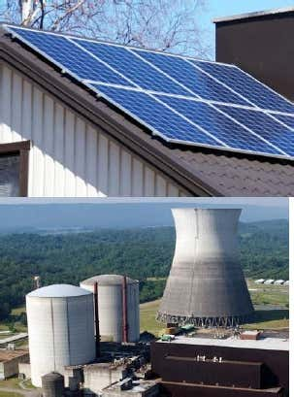

Hasil kerja fisikawan yang diaplikasihkan dalam bidang energi adalah radioaktif sebagai pembangkit listrik tenaga nuklir. Radioaktif adalah unsur –unsur yang mengandung inti tidak stabil. Fisikawan yang berjasa dalam bidang ini adalah Henry Becquerel, Marie Curie. Mereka berhasil mengungkap keberadaan zat-zat radioaktif yang bisa memanvarkan energi, yaitu uranium, polonium, dan radium.

Sekarang ini, zat-zat temuan mereka digunakan sebagai bahan pembangkit listrik tenaga nuklir. Energi tinggi yang tersimpan dalam bahan tersebut mampu memenuhi kebutuhan listrik suatu negara. contohnya saja perancis dan jepang yang menepati urutan pertama dan kedua sebagai negara penghasil energi listrik nuklir terbesar di dunia.

1. Penggunaan Panel Surya Sebagai Penghasilan Listrik



Satu lagi temuan ilmu fisika yang digunakan dalam bidang energi adalah panel surya. Alat ini bekerja berdasarkan prinsip efek fotolistrik yang ditemukan oleh Albert Einstein. Efek fotolistrik adalah peristiwa terpentalnya elektron dari permukaan logam ketika disinari oleh seberkas sinar. Prinsip ini kemudian diaplikasihkan pada panel surya, alat yang bisa menghasilkan listrik ketika disinari cahaya matahari.

1. Generator Penghasilan Listrik

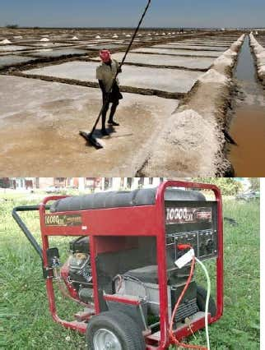

Peran fisika selanjutnya dalam bidang energi adalah generator penghasilan listrik. Alat ini di ciptakan oleh fisikawan berkebangsaan amerika serikat bersama Robert Jemison Van De Graff. Dalam menghasilkan listrik, generator bekerja berdasarkan prinsip industri elektromagnetic. Dengan generator, manusia bisa menghasilkan listrik yang digunakan untuk berbagai jenis peralatan.

1. **Bidang Industri**
2. Industri Pembuatan Garam

Garam dihasilkan dari air laut dengan memanfaatkan prinsip penguapan. Sebagaimana yang di ketahui, penguapan adalah salah satu topik kajian dalam ilmu fisika. Proses pembuatan garam di dahului ddengan menjemur air laut di atas sebuah bidang. Seniar matahari akan memulai proses penguapan. Hasil akhir dari penguapan tersebut adalah kristal-kristal garam yang tertinggal di atas bidang. Kristal garam inilah yang di olah lebih lanjut menjadi garam dapur.

1. Industri Pengolahan Minyak Bumi

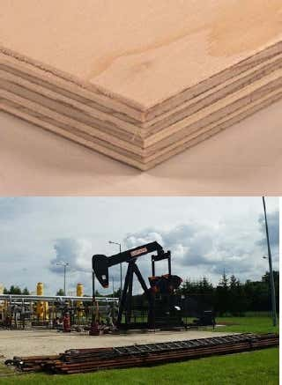

fisika juga berperan dalam bidang industri minyak bumi. Prinsip Fisika yang digunakan pada industri ini adalah termodinamika. Sebelum digunakan, minyak mentah yang berasal dari dalam tanah harus di murnikan terlebih dahulu dengan pemanasan. Pemurnian ini bertujuan untuk memisahkan zat-zat penyusun minyak mentah berdasarkan perbedaan titik didih saat di panaskan. Proses ini di sebut juga dengan penyulingan. Hasilnya adalah bensin, solar, oli, dan gas.

1. industri pembuatan kayu Plywood



pada industri pembuatan kayu plywood, prinsip fisika yang digunakan adalah tekanan. Kayu ini dibuat dengan cara menyusun beberapa lembaran tipis kayu yang dibuat menyatu dengan menggunakan tekanan besar. Hasilnya adalah kayu plywood dengan ketebalan tertentu yang ditahan terhadap resiko pecah atau retak.

1. **Bidang Kedokteran**
2. penggunaan sinar rontgen untuk diagnosa pasien

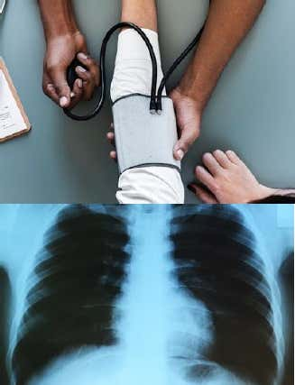

Rontgen atau sinar X adalah salah satu temuan fisikawan yang diterapkan dalam bidang kedokteran. Berkat alat ini, dokter bisa mengetahui struktur jaringan pasien tanpa dilakukan pembedahan. Rontgen menggunakan radiasi gelombang elektromagnetic untuk menampilkan citra bagian dalam tubuh. Alat ini mengikuti nama penemunya yaitu seorang fisikawan berkebangsaan jerman bernama Wilhelm Contrad Rontgen.

1. Sinar Laser Untuk Memecah Batu Ginjal Dalam Tubuh

laser merupakan singkatan dari Light Amplification By Stimulated Emission Of Radiation. Laser memperkuat cahaya. Laser dapat mengambil berkas cahaya yang lemah dan membuatnya menjadi berkas yang kuat. Beberapa laser menghasilkan berkas yang sangat kuat sehingga dapat membakar lubang kecil didalam selembar besi dalam waktu kurang dari satu detik. Sinar laser juga dapat di gunakan untuk memecah batu ginjal yang bermanfaat dalam bidang kedokteran.

1. Tensimeter Untuk Mngukur Tekanan Darah



satu lagi peran fisika dalam bidang kedokteran bisa kita lihat pada alat tensimeter. Alat ini berfungsi untuk mengukur tekanan darah pasien. Konsep fisika yang mendasari tensi meter adalah hukum Pascal.

1. strelisasi alat kesehatan

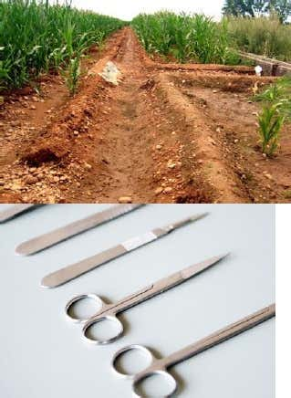

alat-alat kesehatan sangat rentan terkena virus atau bekteri setelah digunakan. Oleh karena itu, diperlukan tindakan sterisasi kepada seluruh alat tersebut sebelum digunakan kembali. Salah satu metode yang bisa digunakan adalah gelombang elektromagnetic.

1. **Bidang Pertanian**
2. Pengairan Dengan Sistem Gravitasi



Pertanian membutuhkan pengairan untuk menghidupi sengala jenis tanaman pada lahan. Salah satu metode yang sering digunakan adalah pengairan dengan sistem gravitasi.metode ini sangat hemat energi karena hanya menggunakan tenaga dari gravitasi. Air di alirkan dari tempat yang tinggi menuju ke tempat yang rendah dengan bantua gravitasi.

1. Pemberantasan Hama Pertanian

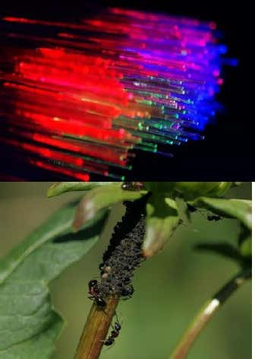

Salah satu masalah yang sering dihadapi oleh petani adalah hama jika tidak di berantas, maka hama akan mengganggu pertumbuhan tanaman, bahkan beberapa di antara nya bisa mematikan tanaman. Akibatnya, produksi pertanian menjadi berkurang. Salah satu metode yang bisa digunakan untuk memberantas hama adalah memenfaatkan sinar lampu. Sinar dari lampu akan menarik hama, kemudian mati karena terkena arus listrik dari kasannya.

1. **Bidang Telekomunikasi**
2. Penggunakan serat optik pada jaringan internet



Serat optik adalh salah satu contoh teknologi yang bekerja berdasarkan prinsip fisika. Teknologi ii bekerja berdasarkan prinsip cahaya, yang ditransmisikan melalui bahan bernama serat optik. Cahaya digunakan sebagai media pembawa informasi sehingga bisa sampai dengan sangat cepat, secepat kecepatan cahaya. Deretan fisikawan yang berperan dalam meletakkan dasar-dasar serat optik, antara lain : Albert Einstein, Arthur Schawlow, Theodore Maiman, dan Herbert Kroemer.

Sekarang ini, serat optik banyak digunakan dalam jaringan internet menggunakan kabel temabaga. Saat menggunakan kabel tembaga kecepatan internet hanya beberapa Mbps, dengan serat optik kecepatan internet meningkat ribuan kali lipat, bisa mencapai 100 Gbps.

1. Penggunaan Gelombang Elektromagnetik pada Radio, Tv, dan Handphone



Satu lagi temuan fisika yang berperan dalam bidang telekomunikasih, yaitu gelombang elektromagnetik. Fisikawan yang berjasa dalam bidang ini adalah James Clerk Maxwell sebagai orang pertama kali menemukan gelombang elektromagnetik pada tahun 1873. Selanjutnya, gelombang ini digunakan oleh Guglielmo Marconi untuk mengirim suara pada tahun 1899.

Pemanfaatan gelombang elektromagnetik terus berkembang, bukan hanya untuk mengirim suara tetapi juga digunakan untuk mengirim gambar inilah yang dilakukan oleh John Logje Baird sebagai orang yang pertama kali mengirim gambar dari London ke Glasgow pada tahun 1927, sekali gus mencatat dirinyasebagai penemu televisi.

Selain Radio dan Tv, teknologi komunikasi yang juga menggunakan gelombang elektromagnetik adalah handphone. Alat komunikasi tanpa kabel ini menggunakan gelombang elektromagnetik sebagai media pembawa informasi dua arah. Bekat handphone, kita bisa melakukan komunikasi dari jarak jauh.

1. **Bidang Transfortasi**
2. 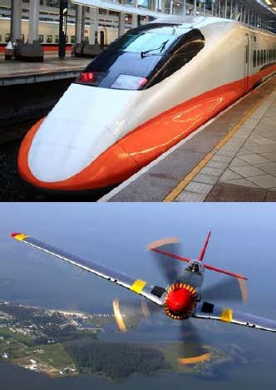Pembuatan Sayap Aerodinamis Pesawat Terbang

Ada banyak penerapan fisika pada industri pesawat terbang, salah satu di antaranya adalah pada proses pembuatan sayap pesawat terbang. Pesawat bisa lepas landas dan melayang di udara karena peran penting sayap. Dengan modifikasi tertentu menggunakan prinsip-prinsip fisika, sayap dapat menghasilkan gaya angkat sehingga dapat menahan pesawat di udara. Prinsip fisika yang mendasari cara kerja peswat terbang adalah Hukun Bernouli.

1. Kereta Api Levitasi Magnetik



Jenis transfortasi lainnya yang menggunakan prinsip fisika adalah kereta api levitasi magnetik. Sesuai dengan namanya, kereta api ini menggunakan magnet sebagai tenaga pengangkat dan pendorong kereta, dengan memanfaatkan gaya tolak magnet, kereta akan mengambang tidak menyentuh rel, sehingga gaya gesek dapat dikurangi. Dengan begitu, kereta ini dapat melaju dengan sangat cepat sampai 600 km/jam.

1. **Bidang Kelautan**
2. Penggunaan Sonar untuk Mengukur Kedalaman Laut

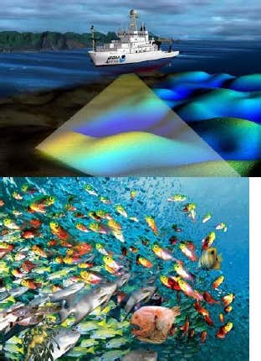

Fisika menyediakan satu metode yang bisa diterapkan untuk menentukan kedalaman laut, yaitu menggunakan Sonar. Prinsip fisika yang mendasari alat ini adalah pemantulan gelombang. Sonar akan membangkitkan gelombang yang merambat sampai ke dasar laut, kemudian menerima pantulannya. Lama penerimaan pantulan tersebut digunakan untuk menentukan kedalaman laut.

1. Pemanfaatan Gelombang Suara untuk Menarik Ikan



Fisika juga mendasari pembuatan teknologi pemanggil ikan dengan memanfaatkan gelombang suara. Ikan mampu merespon suara dengan frekuensi tertentu. Alat ini akan mengeluarkan gelombang suara yang bisa menarik perhatian ikan untuk berkumpul di sekitar alat. Dengan cara ini, hasil penangkapan ikan akan meningkat.

**PENUTUP**

1. **Kesimpulan**
2. Makna secara luas, fisika adalah ilmu tentang alam. Hal ini meruju pada kata fisika yang berasal dari bahasa Yunani yaitu (fysikos) yang mempunyai arti “alamiah”, dan (fysis) yang mempunyai arti “alam”. Dalam kajian tentang alam, fisika mempelajari gejala alam yang tidak hidup atau materi dalam lingkup ruang dan waktu. Para fisikawan atau ahli fisika mempelajari perilaku dan sifat materi dalam bidang yang sangat beragam, mulai dari partikel submikroskopis yang membentuk segala materi (fisika partikel) hingga perilaku materi alam semesta sebagai satu kesatuan kosmos (Giancoli, 2008.).
3. Ada beberapa manfaat mempelajari fisika, antara lain:

* Fisika berperan besar dalam penemuan-penemuan teknologi.
* Melalui fisika dapat menyingkap rahasia alam.
* Fisika berada di depan dalam perkembangan teknologi.
* Fisika sebagai ilmu dasar yang mempunyai andil dalam pembangunan ilmu-ilmu lain.
* Fisika melatih kita untuk berpikir logis dan sistemetis (Suparno, 2007).

1. Pemanfaatan fisika dalam teknologi di kehidupan sehari-hari, diantaranya:

* Bidang Energi
* Penggunaan Radioaktif Sebagai Pembangkitan Listrik Tenaga Nuklir
* Penggunaan Panel Surya Sebagi Penghasil Listrik
* Generator Penghasil Listrik
* Bidang Industri
* Industri Pembangun Garam
* Industri Pengolahan Minyak Bumi
* Industri Pembuatan Kayu Plywood
* Bidang Kedokteran
* Penggunaan Sinar Rontgen untuk Diagnosa Pasien
* Sinar Laser untuk Memecah Batu Ginjal dalam tubuh
* Tensimeter untuk Mengukur Tekanan Darah
* Sterilisasi Alat Kesehatan
* Bidang Pertanian
* Pengairan dengan Sistem Gravitasi
* Pemberantasan Hama Pertanian
* Bidang Telekomunikasi
* Penggunaan Serat Optik pada Jaringan Internet
* Penggunaan Gelombang Elektromagnetik pada Radio, Tv, dan

Handphone.

* Bidang Transportasi
* Pembuaatan Sayap Aerodinamis Pesawat Terbang
* Kereta Api Levitasi Magnetik
* Bidang Kelautan
* Penggunaan Sonar untuk Mengukur Kedalaman Laut
* Pemanfaatan Gelombang Suara untuk Menarik Ikan

1. **Saran**

Makalah ini masih jauh dari kata sempurna, karena masih banyak sekali kekurangan-kekurangan dalam penulisan. Untuk makalah yang akan datang agar Bisa dikaji lebih lanjut lagi mengenai pemanfaatan fisika dalam teknologi di kehidupan sehari-hari.

**DAFTAR PUSTAKA**

Abdullah, M.2016. Fisika Dasar I. Bandung : Institut Teknologi Bandung.

Giancoli, Douglas C. 2008. Fisika. Jakarta : Erlangga.

Hugh D. Young dan Roger A. Freedman. 2002. FisikaUniversitas. Jakarta : Erlangga.

Ishaq, Muhammad, 2007. Fisika Dasar, Yogyakarta : Graha Ilmu.

Prasetyo Zuhdan K. 2013. Pembelajaran Sains Berbasis Kearifan Lokal. Prosiding Seminar Nasional Fisika dan Pendidikan Fisika. Surakarta : FKIPUNS.

Suparno, Paul, 2007. Metodologi Fisika Konstruktivitas dan Menyenangkan, Yogyakarta : Universitas Sanata Dharma.

Suproyono, K. H. 2003. Common Textbook (Edisi Revisi) Strategi Pembelajaran Fisika. Malang : FMIPA Universitas Malang.

Sutrisno. 1979. Seri Fisika Dasar Gelombang dan Optik. Bandung : Penerbit ITB.

Tippler, Paul A. 1998. Fisika. Jakarta : Erlangga.

Sears, F.W. & ZemanSky, M.W. (1985). Fisika untuk Universitas I (Mekanika, Panas, dan Bunyi). Jakarta : Bina Cipta.